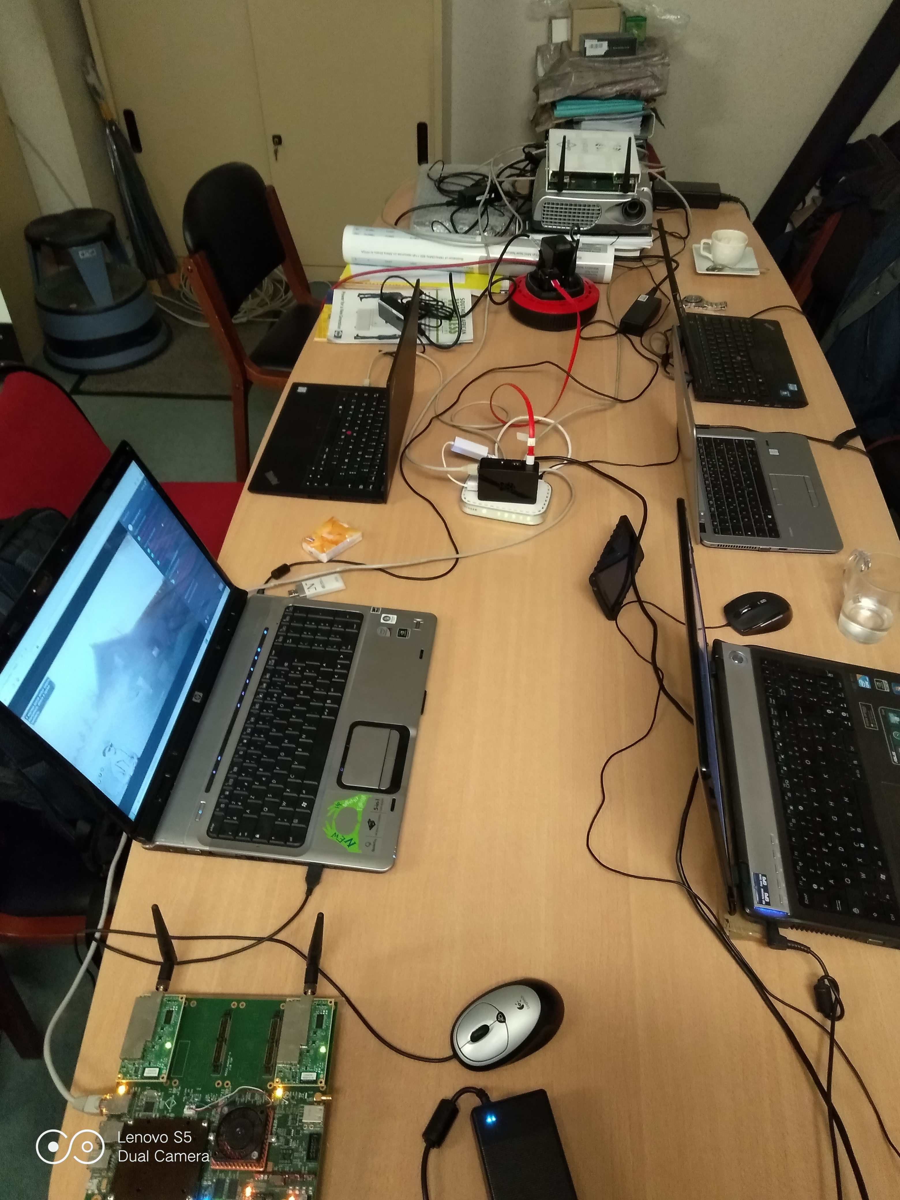
Access Point 1
Access Point 2
Client 1
Client 2
Client 3
Générateur de flux
pour les clients
Visualiseur des
logs du contrôleur
Contrôleur de
Points d’accès

